Γ2.3: Δραστηριότητα απάντησης του ιστορικού ερωτήματος (Διάρκεια 30λ)

Λαμβάνω υπόψη τις εργασίες της Δραστηριότητας Γ1 και προχωρώ στη διαμόρφωση του τελικού παραδοτέου, σύμφωνα με τις ιδιαίτερες συνθήκες, ανάγκες και δυνατότητες της σχολικής μας τάξης.

ΟΜΑΔΑ Γ
Ενδεικτικό ιστορικό ερώτημα: Ποιες είναι βασικές εξελίξεις της κοινωνικής ιστορίας του ελληνικού κράτους κατά τη διάρκεια του 20ού αιώνα;
Ενδεικτικό παραγόμενο προϊόν: Κατασκευή εννοιολογικού χάρτη σημαντικών κοινωνικών εξελίξεων

Καταγράφω τις κύριες κατηγορίες και υποκατηγορίες φαινομένων και γεγονότων της κοινωνικής ιστορίας του ελληνικού κράτους κατά τη διάρκεια του 20ού αιώνα και δίνω κάποιο παράδειγμα.
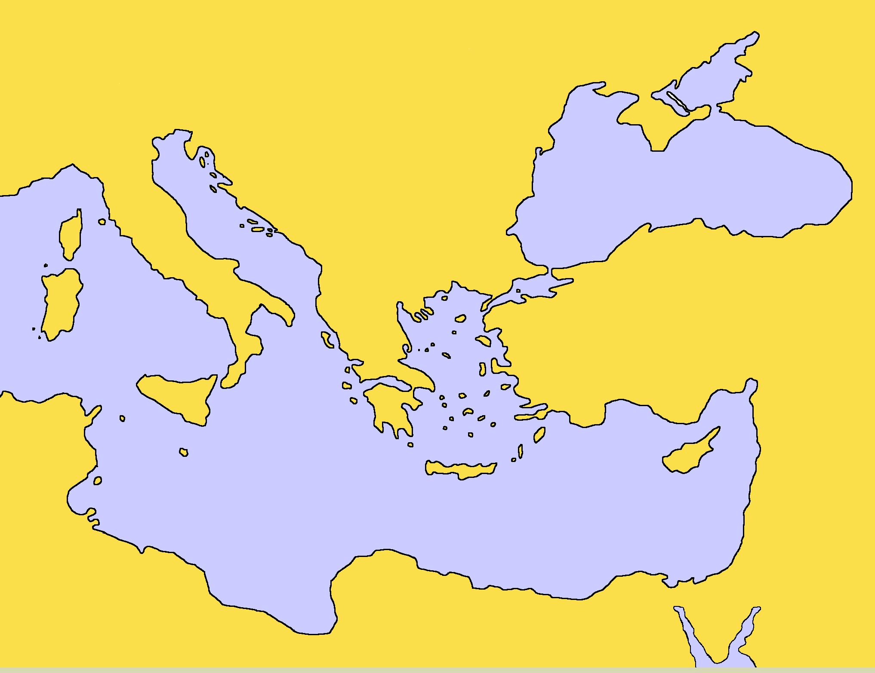

Χρησιμοποιώ οτιδήποτε από το ιστορικό υλικό που έχω στη διάθεσή μου για τον εμπλουτισμό των επιμέρους στοιχείων του εννοιολογικού χάρτη.

Εναλλακτικά, αξιοποιώ κάποιο πρόγραμμα εννοιολογικής χαρτογράφησης που γνωρίζω και μεταφέρω τη δραστηριότητα στο περιβάλλον του υπολογιστή:

